Karta pracy nr 16 Imię i nazwisko . . . . . . . . . . . . . . . . . . . . . . . . . . . . klasa VI A / B
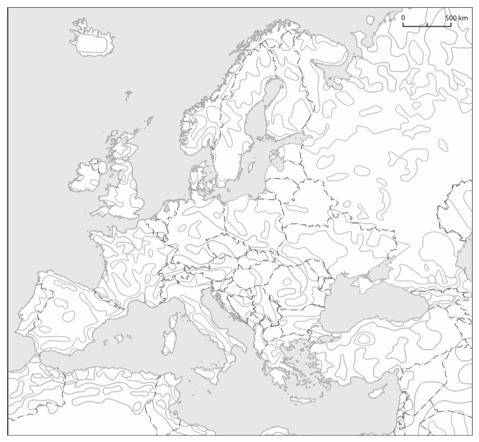
Rozmieszczenie ludności w Europie. (Gęstość zaludnienia, Atlas 5 - 6 str. 70, podręcznik str. 85)
Legenda:

- . . . . . . . . . . . . . . . . . . . . . . . . . . . . . . . . . .
- . . . . . . . . . . . . . . . . . . . . . . . . . . . . . . . . . .
- . . . . . . . . . . . . . . . . . . . . . . . . . . . . . . . . . .
- . . . . . . . . . . . . . . . . . . . . . . . . . . . . . . . . . .
- . . . . . . . . . . . . . . . . . . . . . . . . . . . . . . . . . .

Podaj, jakie prawidłowości można zauważyć podczas analizy mapy zaludnienia Europy.
Jakie mogą być przyczyny takiego rozmieszczenia?

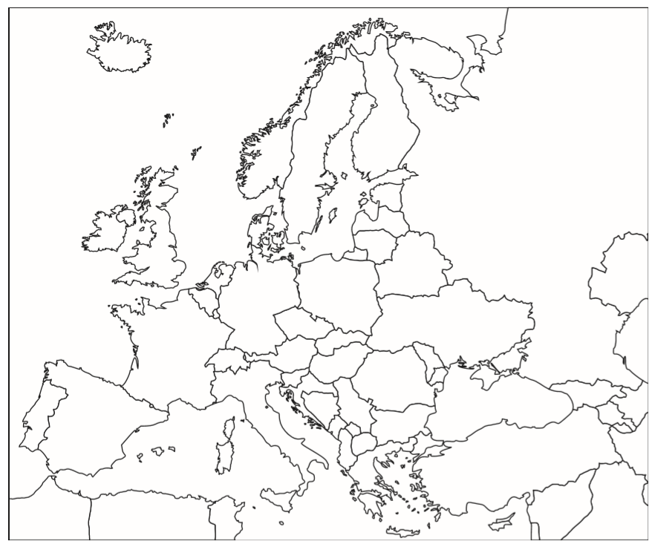
Przyrost naturalny w Europie (Atlas 5-6 strona 80)

Legenda:

- . . . . . . . . . . . . . . . . . . . . . . . . . . . . . . . . . .
- . . . . . . . . . . . . . . . . . . . . . . . . . . . . . . . . . .
- . . . . . . . . . . . . . . . . . . . . . . . . . . . . . . . . . .
- . . . . . . . . . . . . . . . . . . . . . . . . . . . . . . . . . .
- . . . . . . . . . . . . . . . . . . . . . . . . . . . . . . . . . .
- . . . . . . . . . . . . . . . . . . . . . . . . . . . . . . . . . .
- . . . . . . . . . . . . . . . . . . . . . . . . . . . . . . . . . .

Podaj, jakie prawidłowości można zauważyć podczas analizy mapy przyrostu naturalnego Europy.
Jakie mogą być przyczyny takiego rozmieszczenia?

Migranci międzynarodowi w 2015r. (Atlas 5-6 str. 71)

- . . . . . . . . . . . . . . . . . . . . . . . . . . . . . . . . . .
- . . . . . . . . . . . . . . . . . . . . . . . . . . . . . . . . . .
- . . . . . . . . . . . . . . . . . . . . . . . . . . . . . . . . . .
- . . . . . . . . . . . . . . . . . . . . . . . . . . . . . . . . . .
- . . . . . . . . . . . . . . . . . . . . . . . . . . . . . . . . . .

Podaj, jakie prawidłowości można zauważyć podczas analizy mapy imigrantów w Europie.
Jakie mogą być ich przyczyny?

